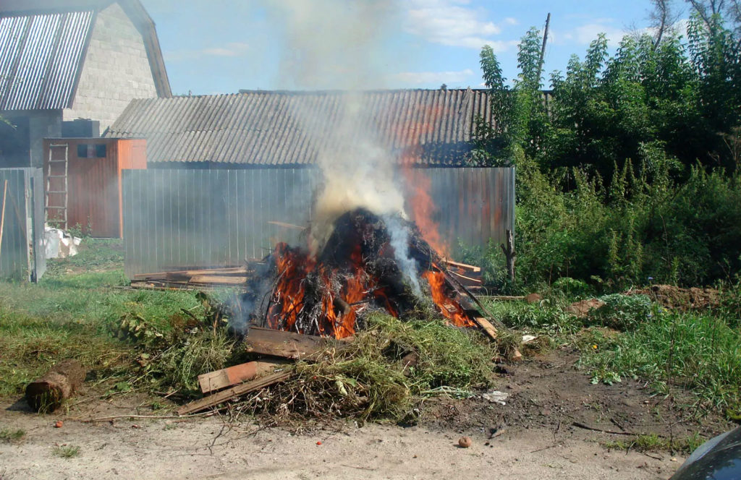

О новых правилах сжигания растительных отходов на участке жилого дома

С 1 марта 2023 вступает в силу изменения в правила противопожарного режима в РФ, которые предусматривают правила разведения костра (открытого огня) на индивидуальных земельных участках населенных пунктов, а также на садовых или огородных земельных участках.
До 28 февраля 2023 года действовало правило, что для сжигания сухой травы, веток, листвы и прочего, место использования открытого огня должно располагаться на расстоянии не менее 50 метров до здания или постройки. Указанное требование практически влекло что, жечь костер на своем участке законно, с учётом стандартных размеров участка, к примеру 6-8 соток, невозможно.
С 01 марта 2023 года, вводимыми изменениями в Правила противопожарного режима в РФ, условия разведения костров на участке смягчаются. При сжигании сухой травы, веток, листвы, растительности на индивидуальных земельных участках населенных пунктов, а также на садовых или огородных земельных участках место открытого огня должно располагаться на расстоянии не менее 15 метров до зданий, сооружений и иных построек. При этом, если сжигание сухой травы, веток и прочего происходит в металлической емкости (например, железной бочке), то данное расстояние может сокращаться вдвое, то есть до 7,5 метров.

При использовании открытого огня и разведении костров для приготовления пищи в специальных несгораемых емкостях (например, мангалах, жаровнях) на земельных участках населенных пунктов, а также на садовых или огородных земельных участках противопожарное расстояние от очага горения до зданий, сооружений и иных построек допускается уменьшать до 5 метров, а зону очистки вокруг емкости от горючих материалов - до 2 метров.".

